**Plate_recognition():**

**Introductie**

De module plate_recognition.py bevat een klasse AutomaticPlateRecognition().

Deze klasse heeft één functie: get_plate(self, file).

De werking van de klasse in grove lijnen is in de vorm van een flowchart te vinden aan het einde van dit document.

**Toepassing**

Om de klasse te gebruiken moet er eerst een instantie gemaakt worden.

kenteken = AutomaticPlateRecognition()  
  
Vervolgens moet de functie get_plate(self, file) worden aangeroepen en voor file moet het pad naar de in te lezen afbeelding worden gegeven.

kenteken.get_plate(“locatie”)

**Uitwerking**

Als de functie get_plate() wordt aangeroepen dan wordt er binnen die functie eerst een variabele ‘plate’ gemaakt: plate = ''

Vervolgens wordt alpr.exe gedraaid en krijgt het imagepad mee. De uitvoer van alpr.exe wordt dan in de variabele plate gezet.

De uitvoer van alpr.exe, als er een kenteken wordt gevonden, ziet er als volgt uit:  
  
output.png

Een aantal resultaten met een “confidence rating” erachter. Dit betekend hoe zeker alpr er van is dat het betreffende kenteken de juiste is.

Als er geen kenteken wordt gevonden is de output “No license plates found”.

Daarom de volgende if-statement:

Als het woord “found” in plate wordt gevonden dan betekend dat dat er geen kenteken is gevonden. In dat geval geeft de functie “error” terug.

Als het woord “found” **niet** in plate wordt gevonden dan betekend dat, dat er wel een kenteken is gevonden en dan wordt de else uitgevoerd.  
In else wordt een nieuwe variabele gemaakt: number_plate.

Uit plate wordt het kenteken met de hoogste confidence rating gehaald en in number_plate gezet. Dan wordt er in nog een if-statement gekeken wat de volgorde van de plaat moet zijn (bijvoorbeeld xx-xx-xx of xx-xxx-x) en worden er op de juiste plaatsen streepjes gezet.

Als laatste returned de functie het juiste kenteken.

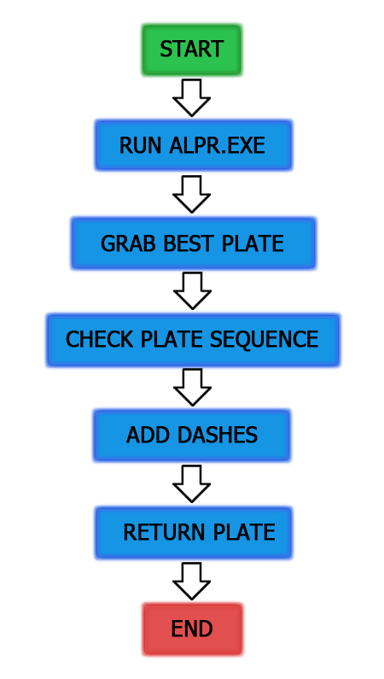

*figuur 1: de klasse AutomaticPlateRecognition() in flowchart vorm.*